بلادي الكويت
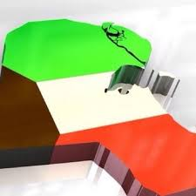

لدولة
الاسم الرسمي: إمارة الكويت
الاسم المختصر: الكويت
العاصمة: الكويت
اللغة: العربية
النظام السياسي: أميري
تاريخ الاستقلال: 19 يونيو/ 1961
العملة: الدينار الكويتي.

الجغرافيا
الموقع: تقع الكويت في منطقة الخليج العربي، يحدها شمالا وغربا العراق، وجنوبا المملكة العربية السعودية وشرقا الخليج العربي
المساحة: 17.818 كيلومترا مربعا
الموارد الطبيعية: النفط والغاز الطبيعي بالإضافة إلى الأسماك
المناخ: صحراوي.

